DAFTAR NAMA PESERTA
KEGIATAN PELATIHAN KEWIRAUSAHAAN PEMUDA KABUPATEN PASER TAHUN 2019
NO | NAMA | UTUSAN | KETERANGAN
1. | Agus Ananda. A | Pasir Belengkong | Peserta
2. | Aninda Syafutri | Pasir Belengkong | Peserta
3. | Desi Hafifatul R.N | Pasir Belengkong | Peserta
4. | Rosa Julianti | Pasir Belengkong | Peserta
5. | Veny Melinda | Pasir Belengkong | Peserta
6. | Nuridah Elia Ogep | Pasir Belengkong | Peserta
7. | Ervan Maulana | Pasir Belengkong | Peserta
8. | Nurbayani | Pasir Belengkong | Peserta
9. | Jumarding | Pasir Belengkong | Peserta
10. | M. Irpan Solihin | Pasir Belengkong | Peserta
11. | Rusdi | Pasir Belengkong | Peserta
12. | Achmad | Pasir Belengkong | Peserta
13. | Suhariyansyah | Pasir Belengkong | Peserta
14. | Achmad Zulkifli | Pasir Belengkong | Peserta
15. | Firdaus Rhifaldy | Pasir Belengkong | Peserta
16. | Andrian | Pasir Belengkong | Peserta
17. | Rizky Aditya | Pasir Belengkong | Peserta
18. | Ahmad Adrian | Pasir Belengkong | Peserta
19. | Fiya Rostari Alfian | Pasir Belengkong | Peserta
20. | Nona Rhizma | Pasir Belengkong | Peserta
21. | David Oletavian Nury | Pasir Belengkong | Peserta
22. | Aris | Pasir Belengkong | Peserta
23. | Ahmad Rifa’i | Pasir Belengkong | Peserta
24. | Mico Faizin | Pasir Belengkong | Peserta
25. | Maryadi | Pasir Belengkong | Peserta

NAMA KELOMPOK
WIRAUSAHA PEMUDA PEMULA YANG MENJADI BINAAN DISPORA KAB.PASER

- KELOMPOK PEMBUATAN NUGGET
No | Nama | Utusan | Keterangan
1. | Nurbayani | Pasir Belengkong | Peserta
2. | Aninda Syafutri | Pasir Belengkong | Peserta
3. | Desi Hafifatul R.N | Pasir Belengkong | Peserta
4. | Rosa Julianti | Pasir Belengkong | Peserta
5. | Veny Melinda | Pasir Belengkong | Peserta
6. | Nuridah Elia Ogep | Pasir Belengkong | Peserta
7. | Nona Rhizma | Pasir Belengkong | Peserta

- KELOMPOK BUDIDAYA IKAN TAWAR
No. | Nama | Utusan | Keterangan
8. | Agus Ananda. A | Pasir Belengkong | Peserta
9. | Jumarding | Pasir Belengkong | Peserta
10. | M. Irpan Solihin | Pasir Belengkong | Peserta
11. | Rusdi | Pasir Belengkong | Peserta
12. | Achmad | Pasir Belengkong | Peserta
13. | Achmad Zulkifli | Pasir Belengkong | Peserta
14. | Firdaus Rhifaldy | Pasir Belengkong | Peserta
15. | Andrian | Pasir Belengkong | Peserta
16. | Rizky Aditya | Pasir Belengkong | Peserta
17. | Ahmad Adrian | Pasir Belengkong | Peserta
18. | Fiya Rostari Alfian | Pasir Belengkong | Peserta
19. | Ervan Maulana | Pasir Belengkong | Peserta
20. | David Oletavian Nury | Pasir Belengkong | Peserta
21. | Aris | Pasir Belengkong | Peserta
22. | Ahmad Rifa’i | Pasir Belengkong | Peserta
23. | Mico Faizin | Pasir Belengkong | Peserta
24. | Maryadi | Pasir Belengkong | Peserta
25. | Suhariyansyah | Pasir Belengkong | Peserta

JENIS PELATIHAN
No | Jenis pelatihan | Tempat pelatihan
1 | Budidaya Ikan Tawar dan pembuatan Nugget | Desa Suliliran Kec. Pasir Belengkong

- Pelatihan Kewirausahaan Pemuda “Budidaya Ikan Tawar dan Pembuatan Nugget” di Desa Suliliran Kec. Pasir Belengkong
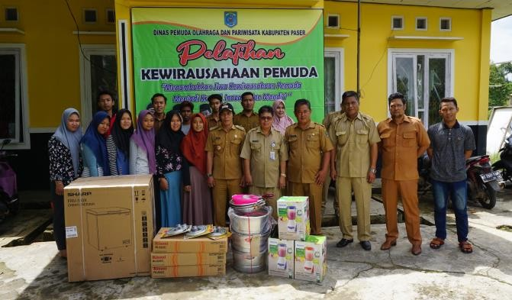 | 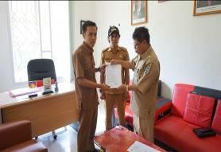 | 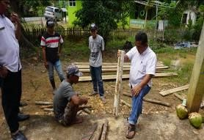
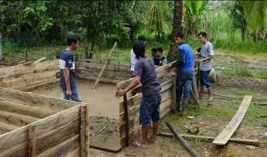 | 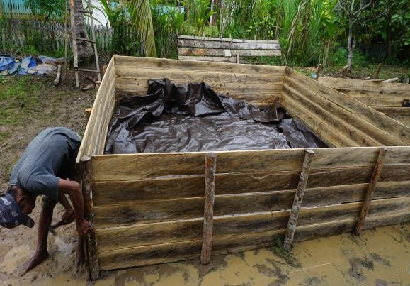 | 